**今日动态**

**mmexport15909382360882025/4/16 星期三**

**mmexport159093823608801入园情况**

**入园情况：**今天有**高慧筠、杨艺桐、马依伊、薛慕月、邓芸汐、曾怡珺、蔡彻、刘苏昀8**位小朋友请假。16位小朋友来园，**王晟杰、王希言、吴皓辰、王文楷、赵宇航、徐翊卿、赵宸、李茗宇、李一凡、史佳豪、蒋佳宸、卢芊禾、王一依、李雨泽、裴延康、王奕辰**小朋友都能按时入园，自己放好物品，卷好水杯带，做好自主签到，并有礼貌地和老师打招呼，很棒！

**02集体活动——综合：我最喜欢的食物**

主题资源分析：

食物是我们成长的原动力，每个人都需要食物。不同的食物含有不同的营养成分，食物的选择往往影响我们身体的健康与发展。本次活动将组织幼儿回顾好吃的食物，通过谈话的形式来分享自己所喜欢的食物的，最终通过投票的方式，确认一种班级幼儿都比较喜欢的食物，具体了解这种食物的外形、口味、简单的营养、制作的方法等，从而促进幼儿自己喜欢的食物的整体感知。

幼儿发展分析：

食物一直伴随幼儿的成长，所以孩子们对食物比较熟悉，对于自己喜欢吃的食物更是有话可说，他们愿意向同伴讲述自己喜欢吃的食物，但小班孩子的语言表达较简单，有的句子讲述不完整，口语表达一般；有的在与他人交谈时非常腼腆，不大愿意说；有的孩子愿意说却不能安静地听别人发言，有的孩子倾听的效率太低。

在今天的活动中，**王晟杰、王希言、吴皓辰、王文楷、赵宇航、徐翊卿、赵宸、李茗宇、李一凡、史佳豪、蒋佳宸、卢芊禾、王一依、李雨泽、裴延康、王奕辰**等小朋友愿意说一说自己最喜欢吃的食物的名称、口味、营养，并在投票中选出班级中最受欢迎的食物。

**mmexport1590938236088mmexport1590938236088 03区域活动**

区域游戏开始啦！班级里各个区域小朋友们都兴高采烈地忙碌着，美工区的小画家们正绘画着美丽的春天，制作春日的各种小制作;建构区的小小建造师正搭建着公园里的房子;科学区的宝贝们正在观察、探究，寻找更多春天的秘密。

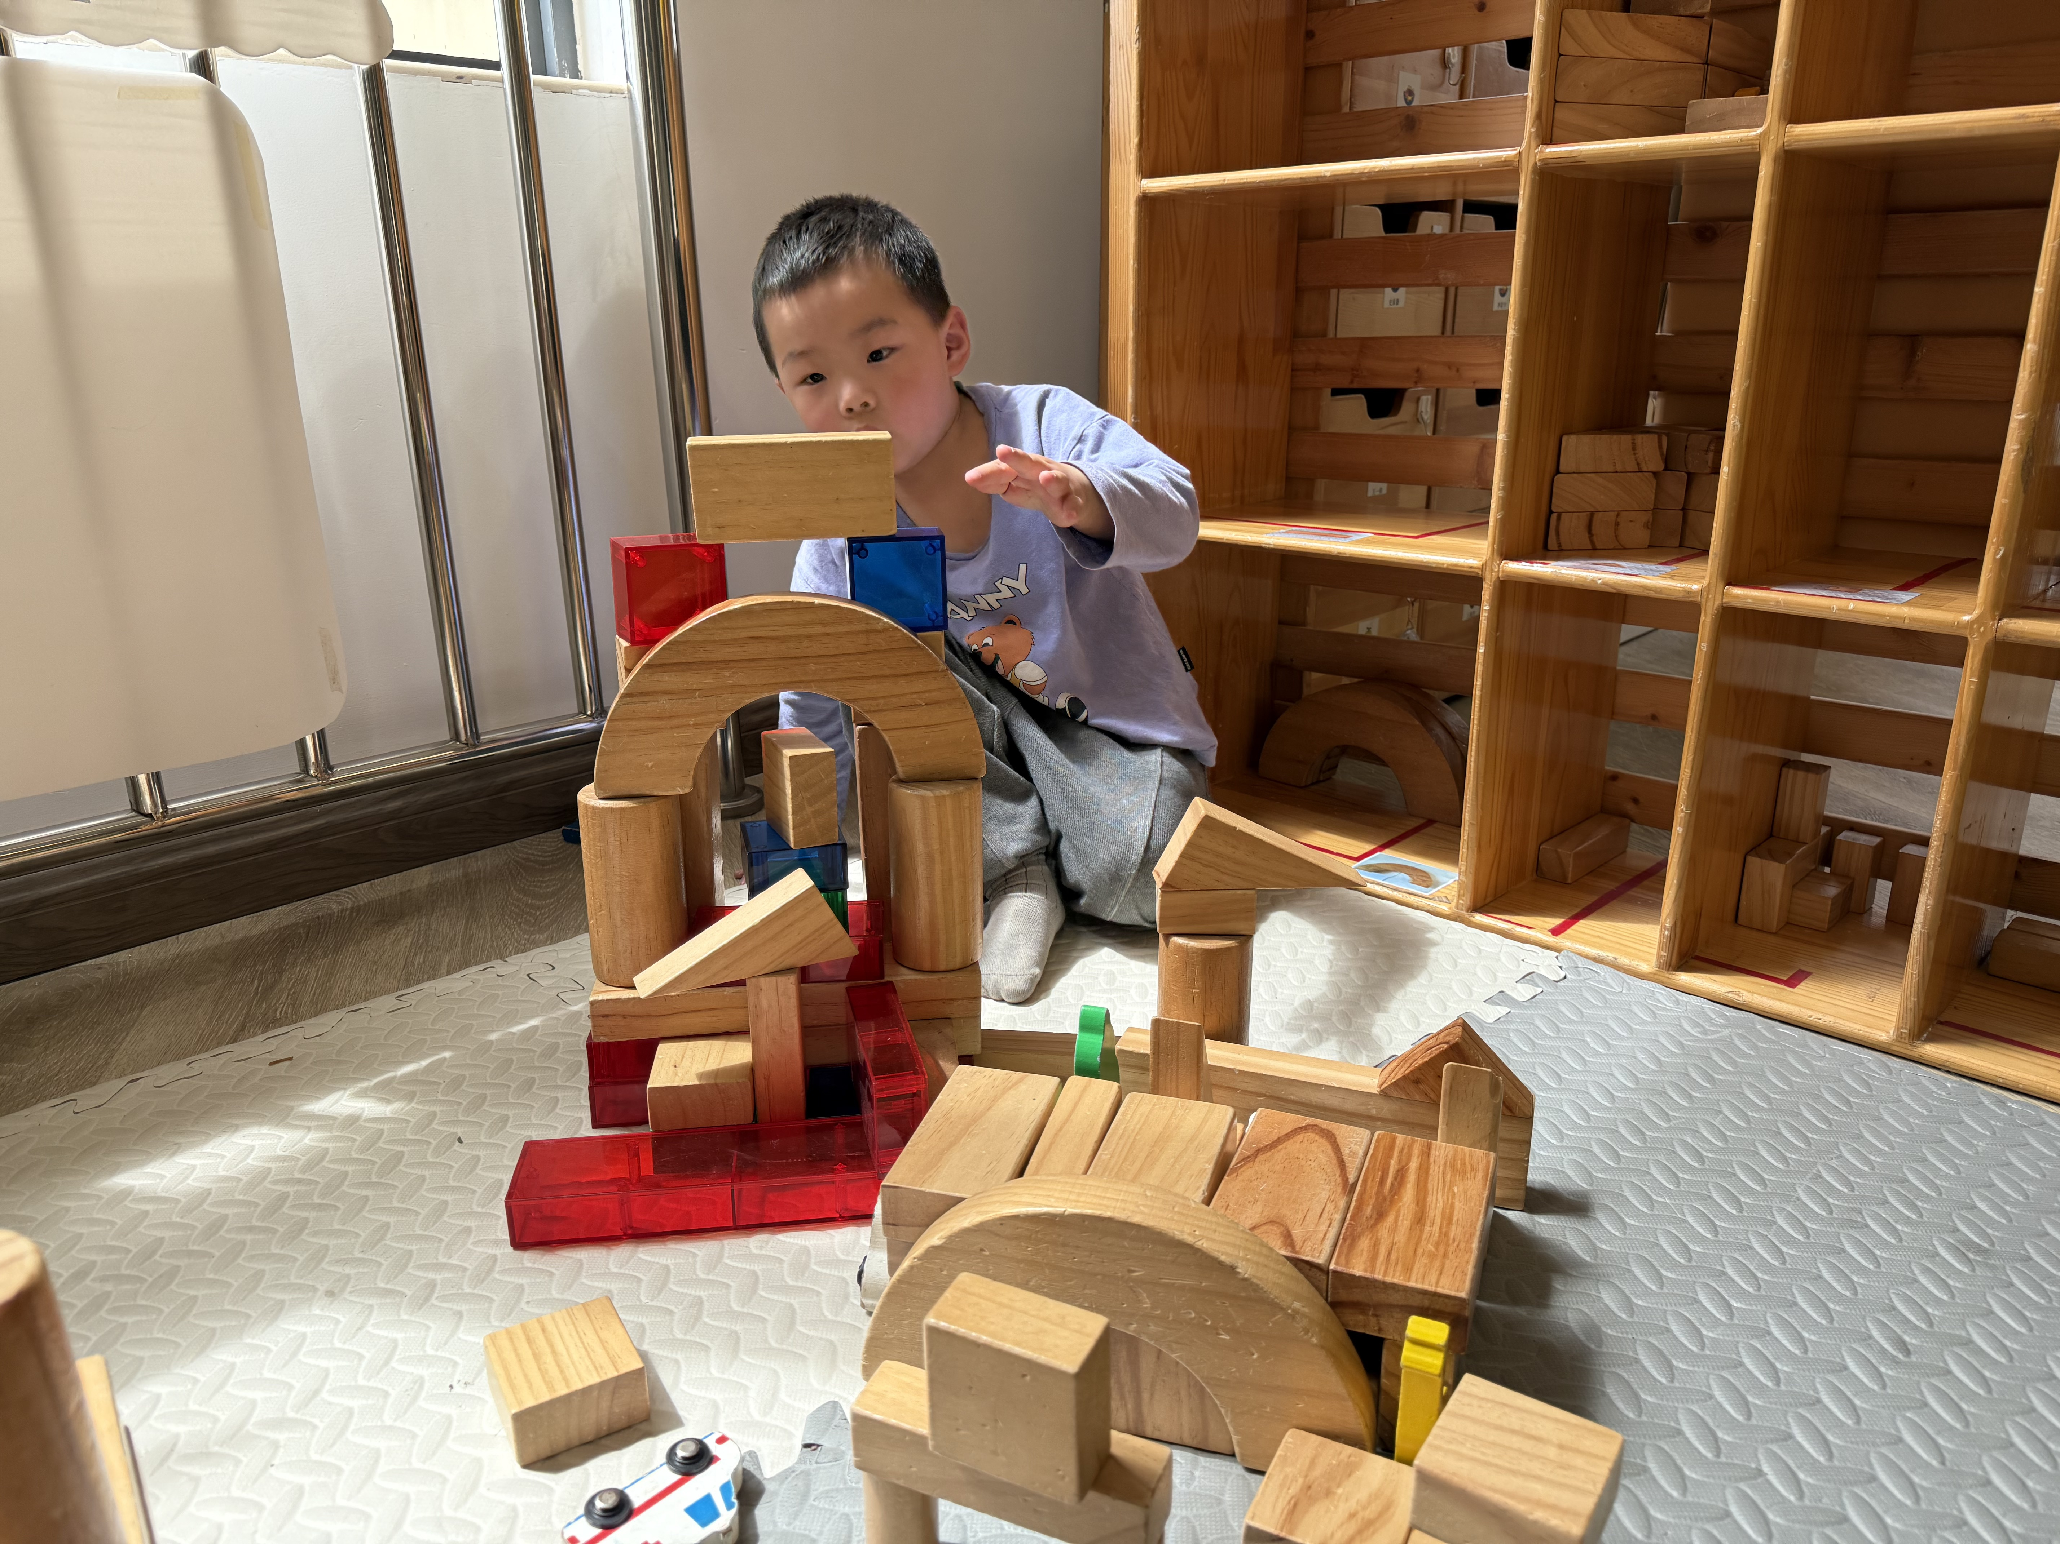 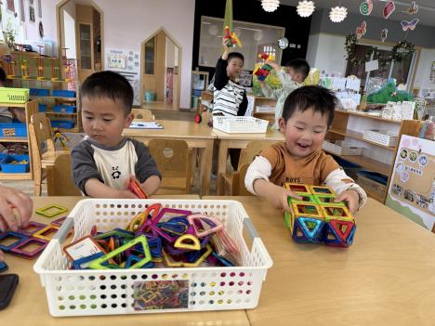 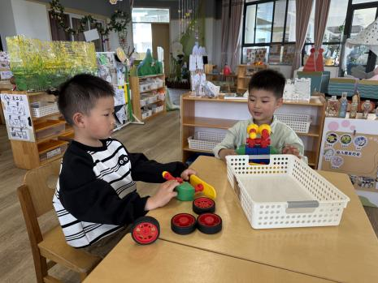

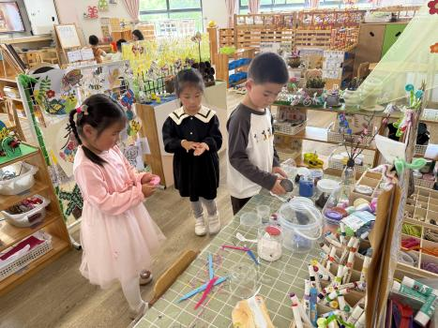 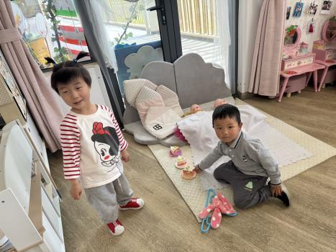 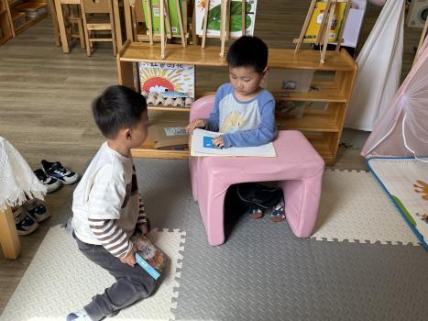

**mmexport1590938236088mmexport1590938236088**

**04家园共育**

1.天气越来越热，请大家给孩子装水的时候不要装过热的水，以方便孩子户外的时候饮用。

2.还是厚被子的家长，请将孩子的薄被子带来更换!